NGƯỜI CỰU CHIẾN BINH – TẤM GƯƠNG SÁNG
CỦA THẾ HỆ TRẺ

Ông Vũ Gia Lộc, sinh năm 1947 tại thôn Minh Châu, đặc khu Cát Hải, lớn lên từ miền quê gió biển mặn mòi nghĩa tình. Khi Tổ quốc cần, người thanh niên ấy đã gác lại tuổi trẻ, khoác ba lô lên đường, tham gia chiến đấu trên chiến trường Campuchia trong những năm tháng ác liệt của thời hoa lửa.
Giữa rừng sâu, bom đạn và bệnh tật, ông cùng đồng đội chiến đấu kiên cường, giữ trọn lời thề người lính. Chiến tranh kết thúc, ông trở về quê hương với thương tật mất sức 70% – mang theo những vết thương không chỉ trên thân thể mà còn hằn sâu trong ký ức. Nhưng cũng chính từ gian khổ ấy, bản lĩnh và nghị lực của người lính Vũ Gia Lộc càng được tôi luyện vững vàng.
Trở về đời thường, ông tiếp tục cống hiến trong một mặt trận khác. Ông công tác tại UBND xã Trân Châu, giữ cương vị Chủ tịch Hội Cựu chiến binh xã. Trên cương vị ấy, ông luôn là điểm tựa tinh thần cho đồng đội, gương mẫu trong công tác, tận tụy vì nhân dân, góp phần xây dựng quê hương ngày một ổn định và phát triển.
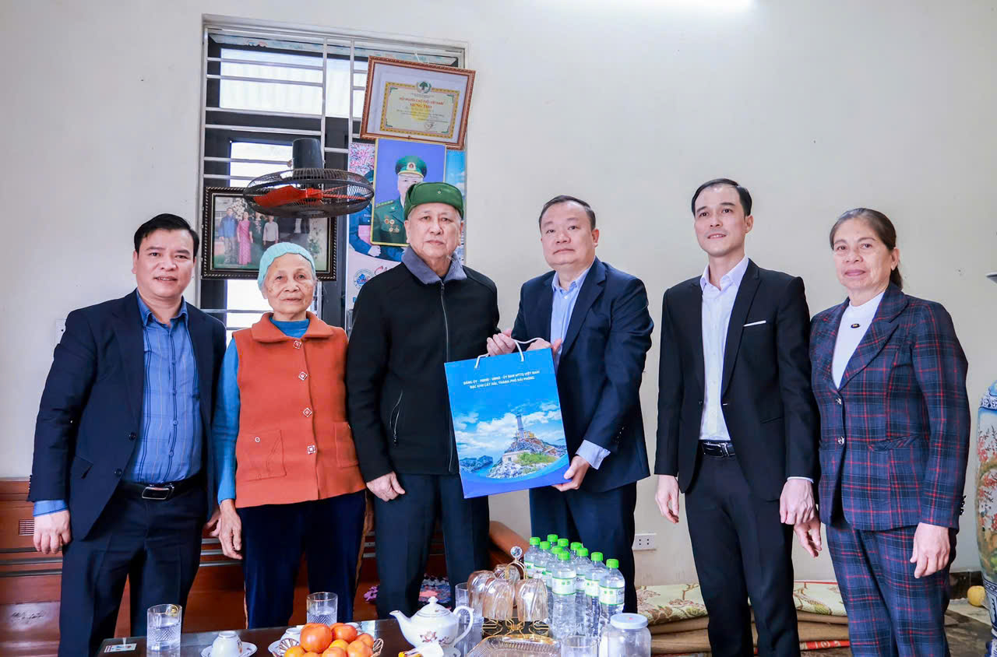
Đến năm 2007, ông nghỉ hưu theo chế độ. Dù rời công tác quản lý nhà nước, người lính năm xưa vẫn không chọn cuộc sống an nhàn. Ông tiếp tục tham gia làm kinh tế tại địa phương, cần cù lao động, chia sẻ kinh nghiệm, góp sức nhỏ bé nhưng bền bỉ vào sự đổi thay của quê hương Trân Châu.
Từ chiến trường khốc liệt đến đời sống thường nhật, ông Vũ Gia Lộc luôn giữ trọn phẩm chất “Bộ đội Cụ Hồ” – trung thành, nghĩa tình, trách nhiệm. Cuộc đời ông là câu chuyện đẹp về một thế hệ đã dâng hiến tuổi xuân cho Tổ quốc và tiếp tục lặng thầm dựng xây đất nước trong hòa bình.

